**НАЧАЛНИ НАСТРОЙКИ**

Следвайте стъпките внимателно и последователно. Изпълнението на всяка стъпка изисква предходната да е завършена.

1. Изтеглете и инсталирайте [Google Chrome](https://www.google.com/chrome/?brand=CHBD&gclid=Cj0KCQjwj9LkBRDnARIsAGQ-hUczFgB7cnhc9-05Gn92TKF4JE7Mn23fKDVrrp-KqcNUdxtR45fDHfcaAgq2EALw_wcB&gclsrc=aw.ds)

2. Направете **Google Chrome** браузър по подразбиране като следвате стъпките:

* oтворете **Google Chrome**
* отворете настройките на браузъра от иконата в горния десен ъгъл на прозореца

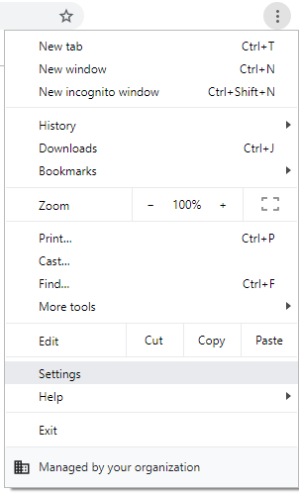

* намерете настройката за браузър по подразбиране (ако не виждате бутон Make Defaul пропуснете следващата стъпка)

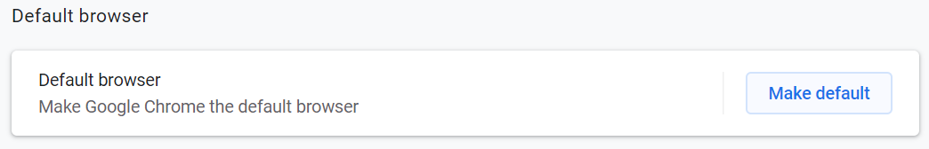

* натистене върху бутона Make Defaul и изберете **Google Chrome** от настройките на **Windows**

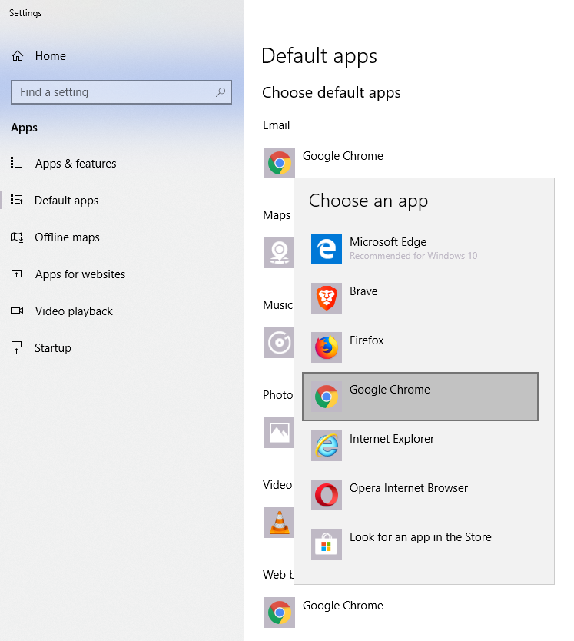

3. Изтеглете и инсталирайте [Node.js](https://nodejs.org/en/download/)

4. Намерете къде се намира **Command Prompt** конзолата на компютъра ви, като напишете cmd в **Strat Menu Search**

5. Инсталирайте npm през конзолата като въведете следната команда и натиснете **Enter**  
npm install phaser-ce@2.12.0

6. Интсалирайте phaser през конзолата като въведете следната команда и натиснете **Enter**  
npm install phaser-ce@2.12.0

7. Изтеглете архива [setup.rar](https://1drv.ms/u/s!AroS66Rppj3QtlVw-arTZoI8vwNz?e=oaa6Ga)

8. Разархивирайте файла с десен бутон и командата Extract Here. В случай, че нямате тази опция, изтеглете и инсталирайте разархивиращата програма [WinRar](https://www.win-rar.com/)

9. Намерете файла **index.html** в разархивираната **setup** папка и го отворете в **Google Chrome**

10. Натиснете F12 или десен бутон върху прозореца и изберете командата Inspect

На тази стъпка отворения в браузъра файл изглежда така

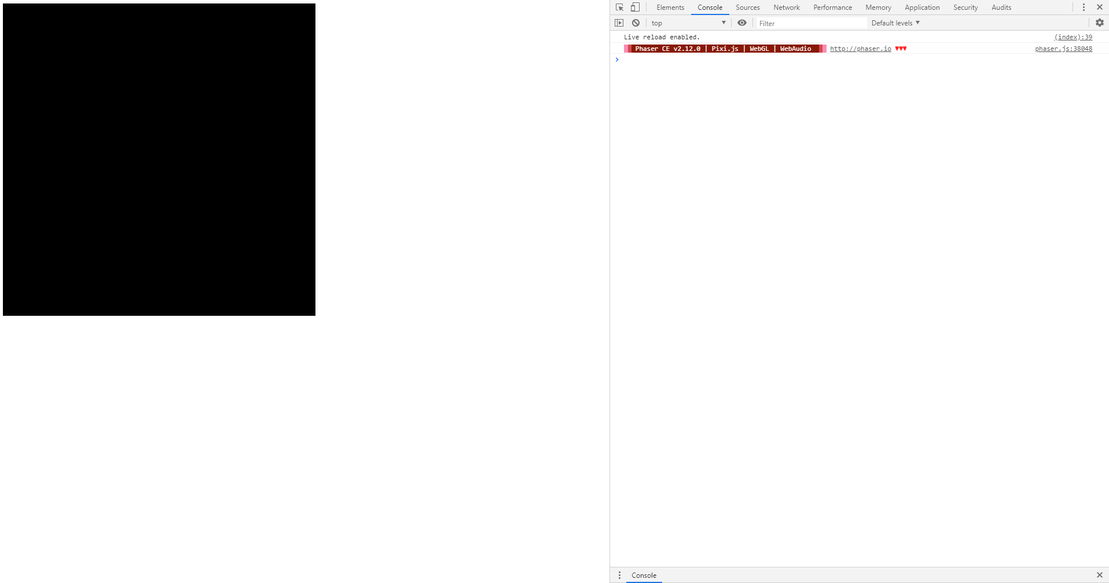

11. Изтеглете и инсталирайте [Visual Studio Code](https://code.visualstudio.com/Download" \t "_blank) за вашата операционна система

12. Инсталирайте динамичен сървър през **Visual Studio Code** като следвате стъпките:

* отворете средата за разработка **Visual Studio Code**, която инсталирахте
* изберете иконата http://creativeport.ueuo.com/workshops/setup/icons/store-icon.png от менюто в лявата част на **Visual Studio Code**
* напишете **Live Server** в търсачката и изберете командата install бутона на първия резултат

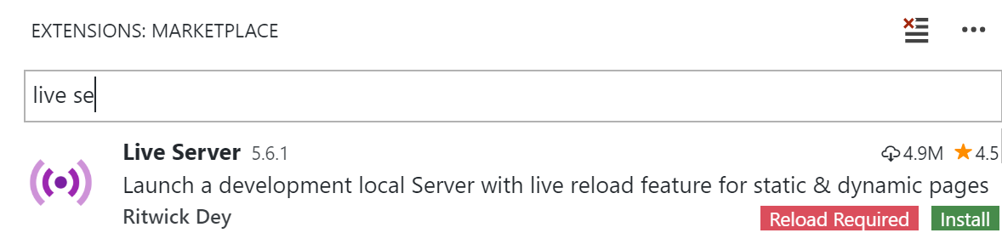

13. Включете настройката за автоматично запазване на промените като отворите през менюто в горната част на **Visual Studio Code** таба File и изберете Auto Save  
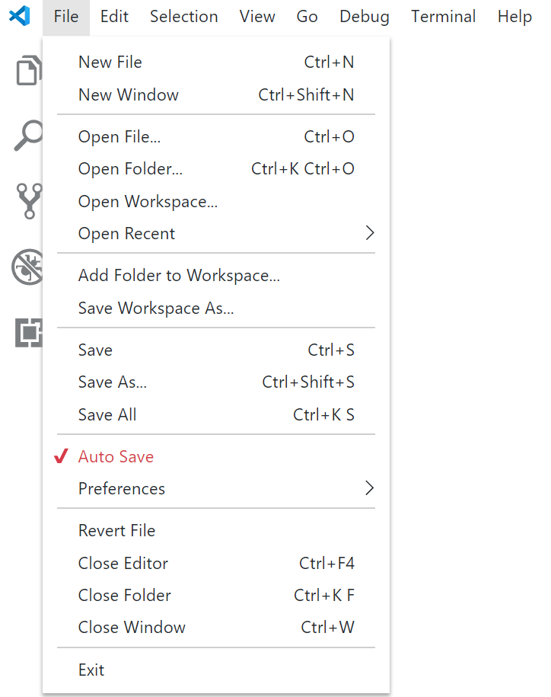

На тази стъпка отворената **Visual Studio Code** среда за програмиране изглежда така

